Состав депутатов Собрания представителей
муниципального образования Куркинский район 6-го созыва
ФИО депутата | Статус в Собрании представителей | Место работы, должность | Фотография
Головин  Алексей Иванович | Председатель  Глава МО Куркинский район | Куркинский РЭС филиала «Тулэнерго» «МРСК Центра и Приволжья», начальник района электрических сетей производственного отделения «Ефремовские электрические сети» | 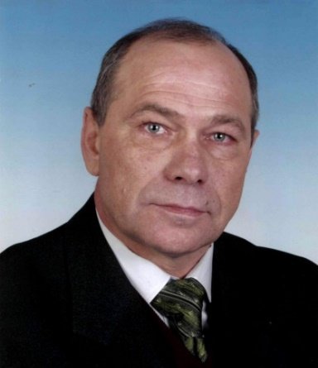
Храименков  Владислав Леонидович | Заместитель председателя.  Глава МО рабочий поселок Куркино Куркинского района | Индивидуальный предприниматель,  ИП Храименков В.Л. | 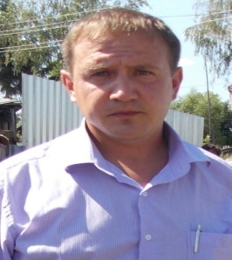
Балычева  Татьяна Анатольевна | Депутат | ГУ ТО «Комплексный центр социального обслуживания населения № 3», социальный работник | 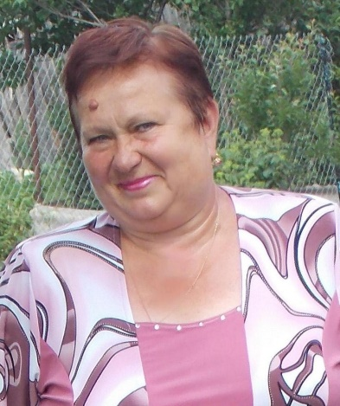
Вронский  Олег Генрихович | Депутат | ФГБУК «Государственный военно-исторический и природный музей-заповедник «Куликово поле», заведующий музейным комплексом «Куликово поле» | 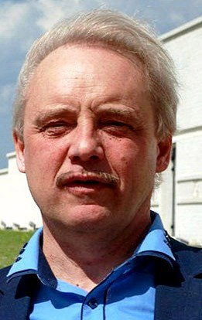
Долотова  Валерия Викторовна | Депутат | МОУ Самарская средняя общеобразовательная школа, учитель | 
Дронов  Юрий Николаевич | Депутат | ООО «Русский инструмент», начальник отдела внутреннего режима и контроля | 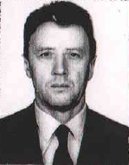
Евстратов  Иван Анатольевич | Депутат | Индивидуальный предприниматель,  ИП Евстратов И.А. | 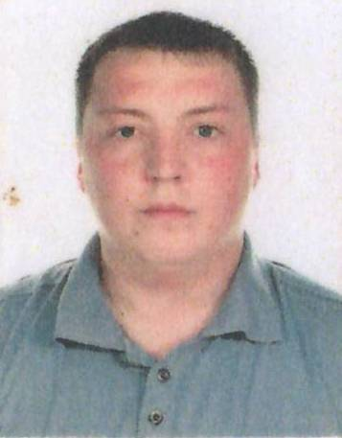
Жарова  Елена Анатольевна | Депутат | МОУ ДОД «Куркинская детская школа искусств», директор | 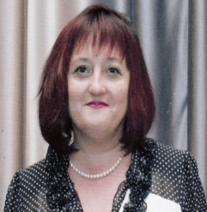
Миронова  Валентина Ивановна | Депутат | МОУ Самарская средняя общеобразовательная школа, директор | 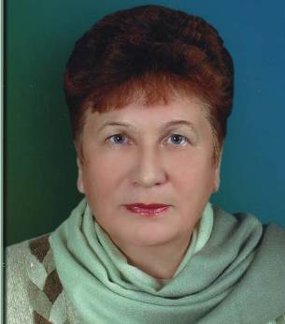
Наумова  Валентина Николаевна | Депутат.  Глава МО Самарское Куркинского района | МОУ «Сергиевская основная общеобразовательная школа» Куркинского района, директор | 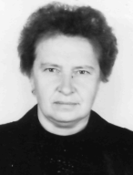
Семкина  Любовь Алексеевна | Депутат.  Глава МО Михайловское Куркинского района | МОУ «Крестовская средняя общеобразовательная школа», директор | 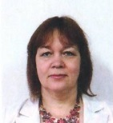
Соломатина  Лариса Александровна | Депутат | Муниципальное казенное учреждение культуры «Куркинский районный центр культуры», директор | 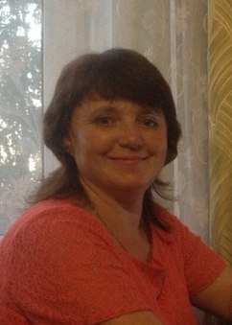
Сухарников  Александр Николаевич | Депутат | ООО «Тульская транспортная компания», начальник гаража в Куркинском обособленном подразделении | 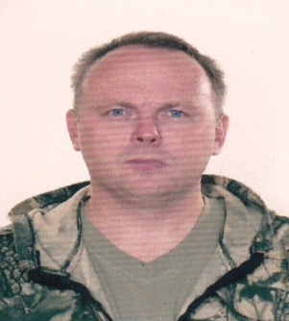
Таратынов  Михаил Михайлович | Депутат | крестьянское (фермерское) хозяйство, глава | 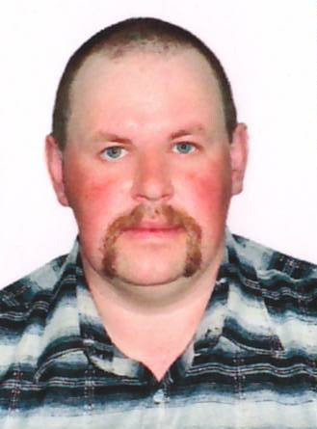
Фурсов  Алексей Александрович | Депутат | ГУТО «Кимовское МОВ», ветеринарный фельдшер | 

